**导航组件缺陷报告：**

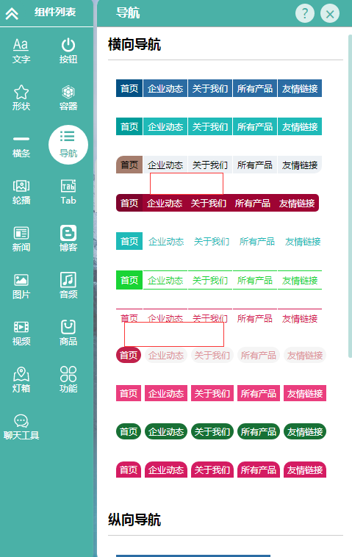

1.在导航栏组件中，行与行之间的距离不符合产品需求的25px.

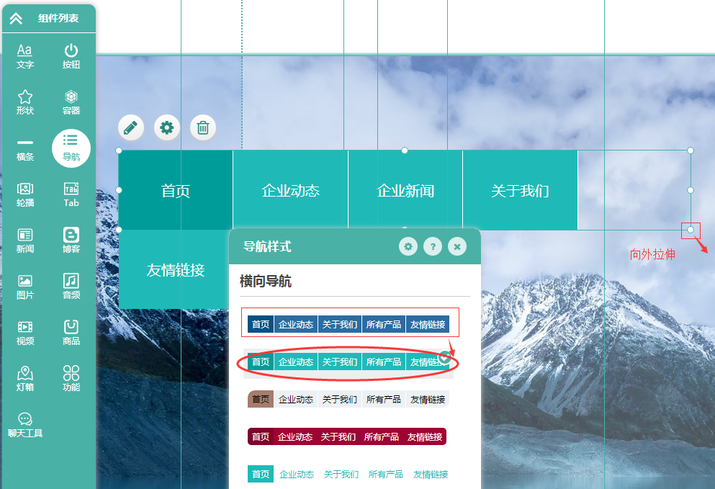

2.在导航栏组件中，拖拽一个横向导航至右侧，延边角拉伸之后，转换导航样式，导航样式发生不符合需求的变化，如上图所示。

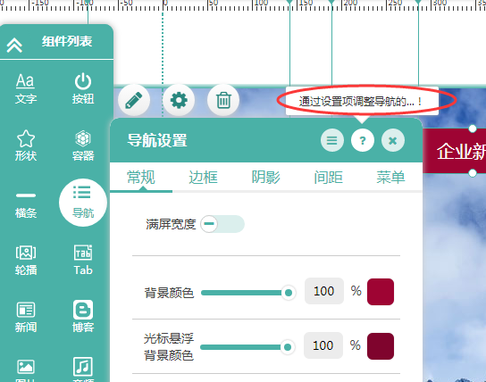

3.在导航栏组件中，点击设置按钮，在导航设置样式中，帮助按钮（“？”）提示不明确。

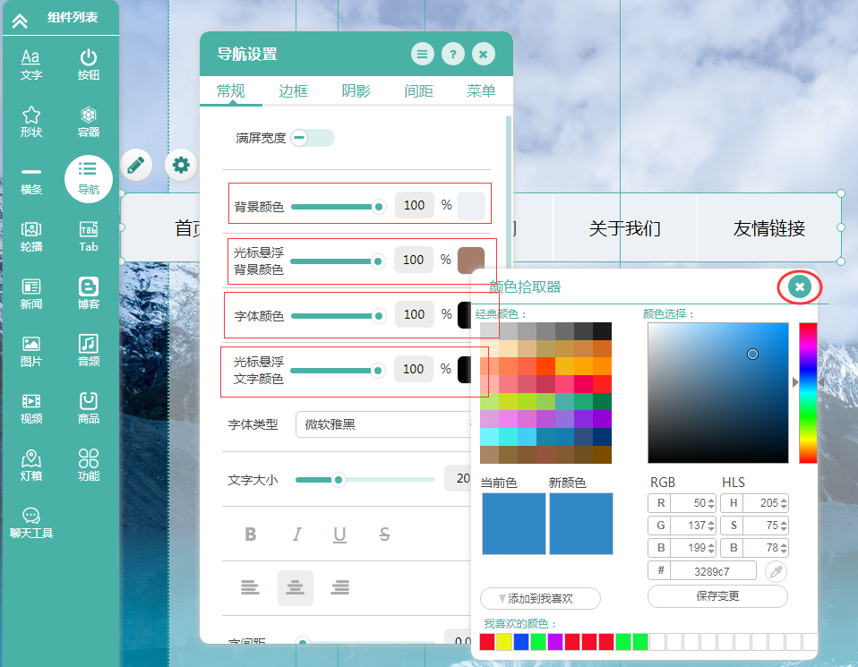

4.在导航设置的横向导航常规页面，背景颜色、光标悬浮颜色、字体颜色，光标悬浮文字颜色中的颜色拾取器“关闭按钮”点击无法关闭。

相应的颜色选择在实现相应功能之后测试！！！

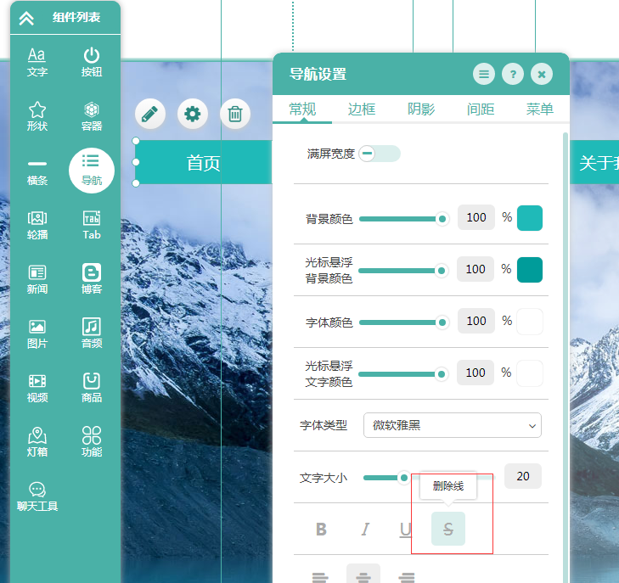

5.在导航组件中，拖拽一个横向导航栏，点击设置，在文字效果出，出现不符合需求“繁体”的显示。（导航栏内的文字无法进行写入，建议作出修整）

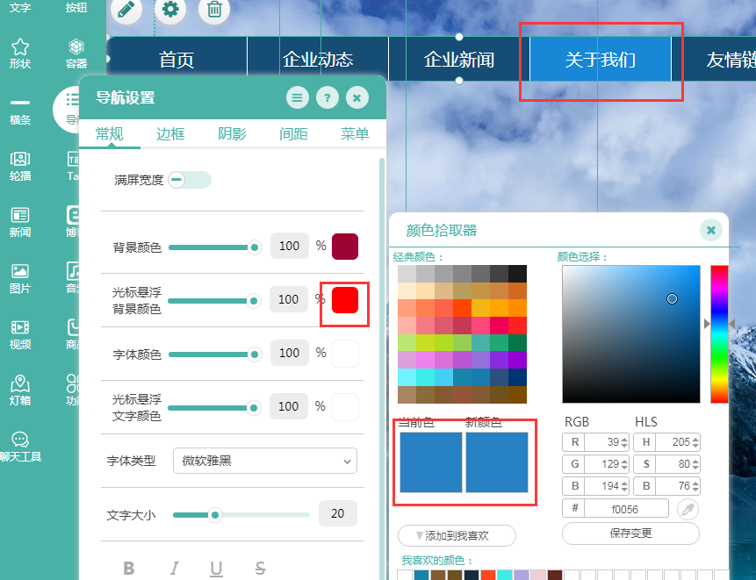

6.在导航组件中，拖拽横向导航栏至右侧，点击设置按钮，常规样式的光标悬浮颜色在颜色拾取器中，背景颜色和光标悬浮背景颜色在经典颜色区域中随着鼠标的移动而变换，保存变更按钮无效；在颜色选择区域，颜色随着鼠标在颜色选择区域的点击而确定，，保存变更按钮无效。（含有颜色变更都存在此类现象）

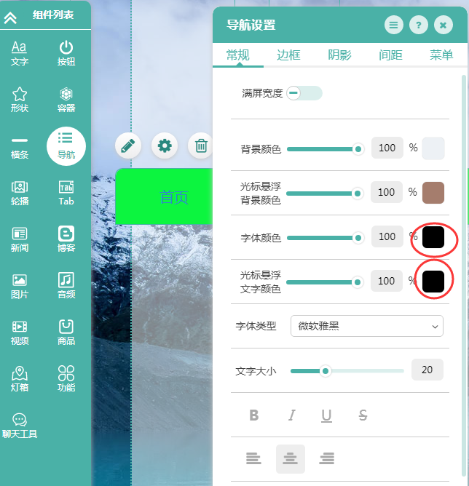

7.在导航组件中，拖拽横向导航栏至右侧，点击设置，在常规栏中，设置完背景颜色、光标悬浮颜色、字体颜色、光标悬浮文字颜色，关闭设置栏，再次打开，对应设置颜色与实际颜色不符。

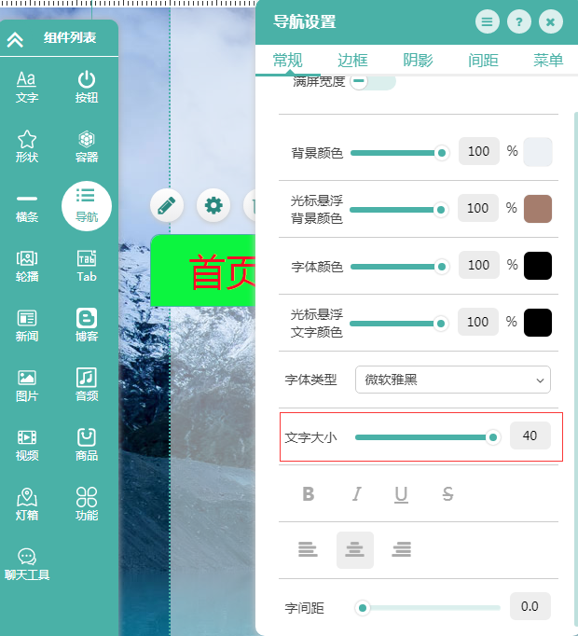

8.在导航组件的横向导航栏中，点击设置按钮，在常规样式中，文字大小范围12—40与需求12—100不符合。

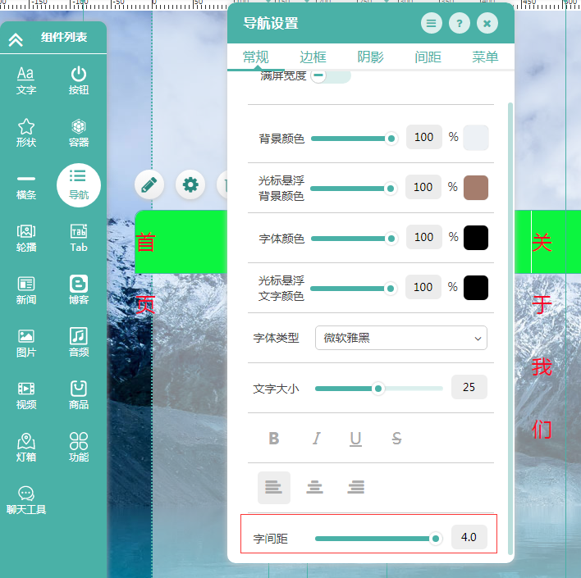

9.在导航组件的横向导航栏中，点击设置按钮，在常规样式中，实际字间距范围0.0—4.0与产品需求的0—50不符合。

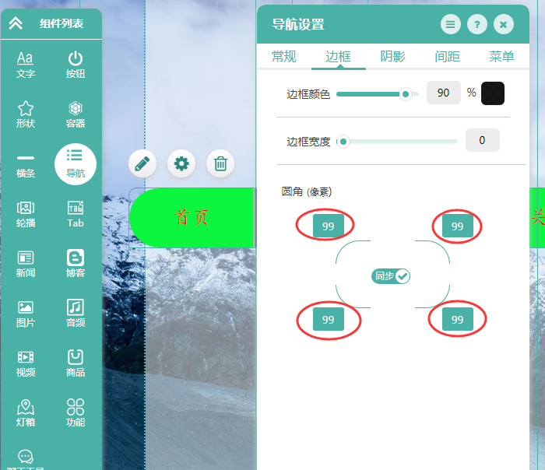

10.在导航组件的横向导航栏中，圆角输入范围为0—99，与需求0—无穷大不符。

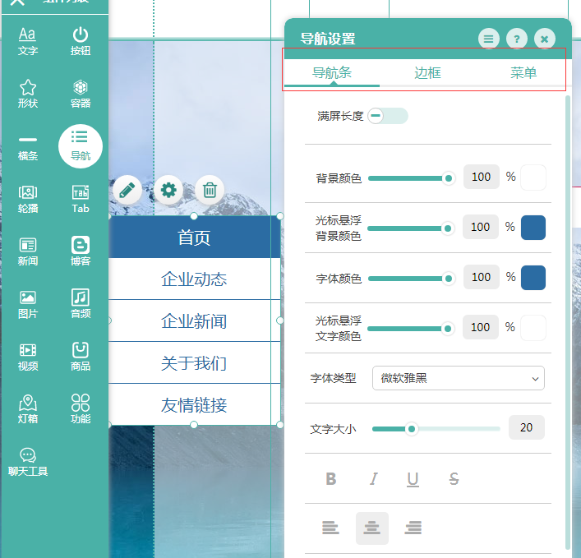

11.在导航组件中，拖拽第一个纵向导航栏至右侧，导航组件中的纵向导航设置样式中，缺少阴影和间距两部分，与需求样式不符。

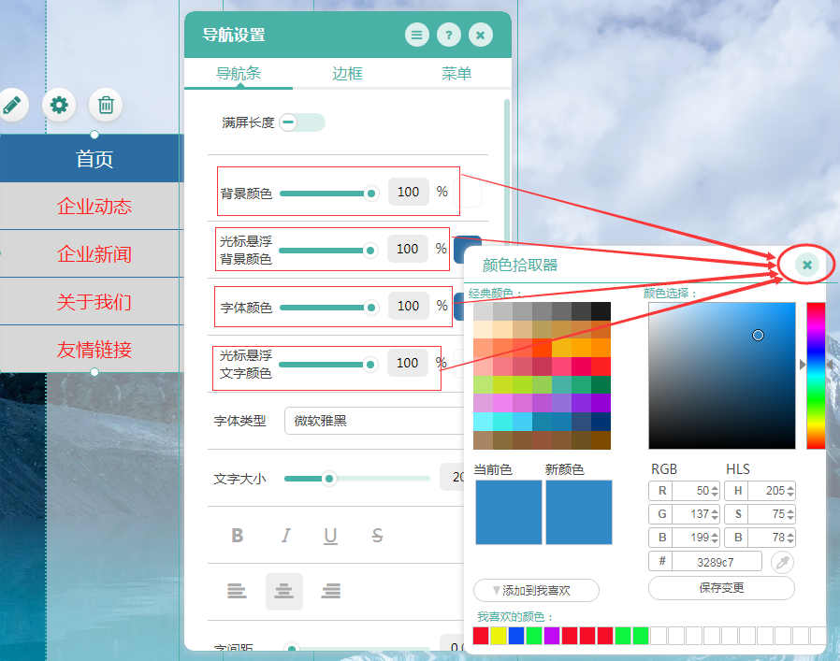

12.在导航组件按钮中，拖拽第一个纵向导航栏至右侧，纵向导航按钮中，背景颜色、光标悬浮颜色、字体颜色、光标悬浮文字颜色在颜色拾取器中的关闭按钮不可用。

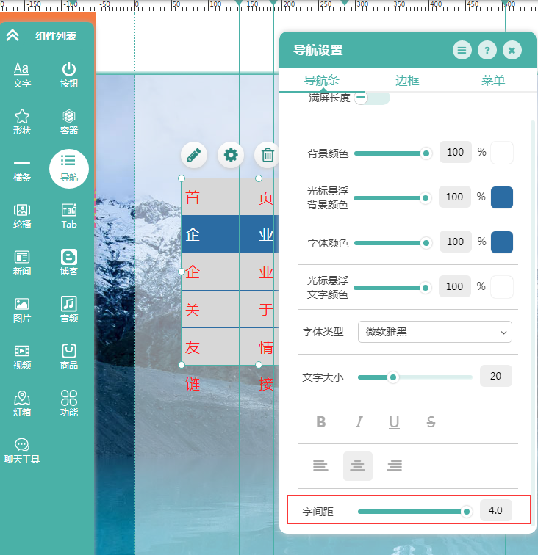

13.在导航组件中，拖拽第一个纵向导航栏至右侧，字间距0.0—4.0不符合需求中0—50.

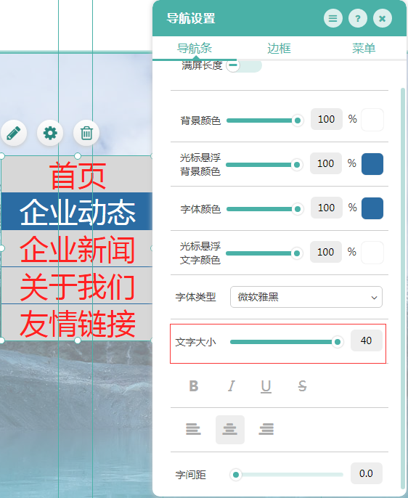

14.在导航组件中，拖拽第一个纵向导航栏至右侧，导航条中文字大小为12—40与需求12—100不相符合。

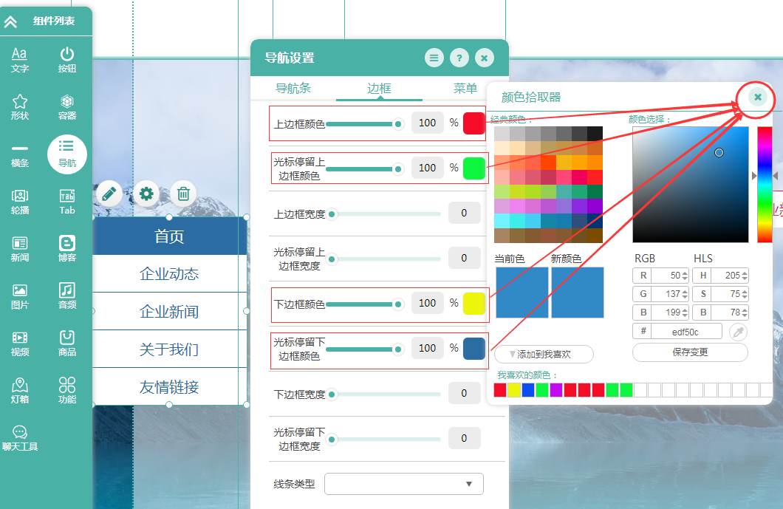

15.拖拽第一个纵向导航栏至右侧，导航设置边框中，边框颜色和光标停留边框颜色的颜色拾取器中的关闭按钮无法使用。

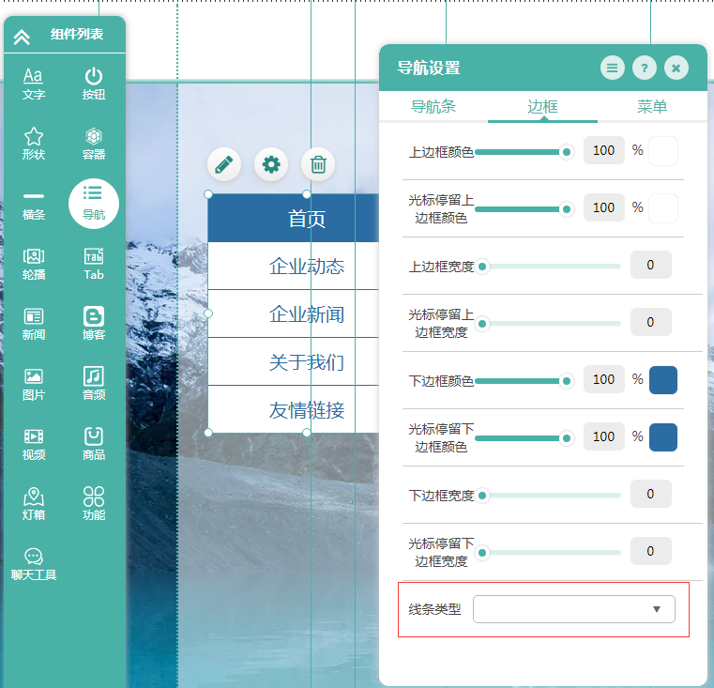

16.导航组件中，拖拽第一个纵向导航，在导航设置的边框中，线条类型不符合产品需求。

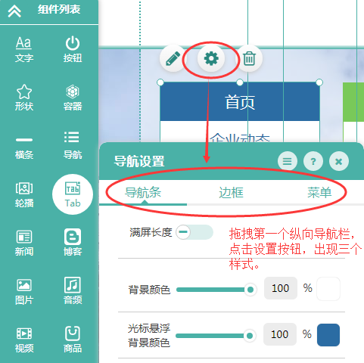

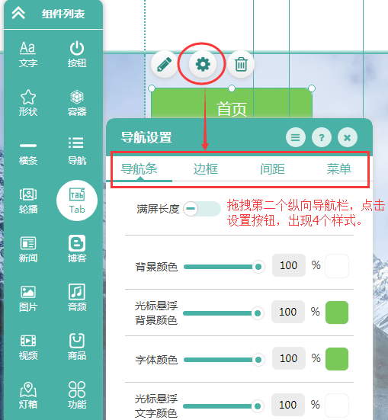

17.在导航组件的导航栏中，拖拽第一个纵向导航栏与第二个纵向导航栏，点击设置按钮，显示不同的样式。且与产品需求不符。（第一个少了阴影和间距，第二个少了阴影）